**PROCESO DE OTRAS ENTRADAS / SALIDAS**

Campos que van en la pantalla de búsqueda:

**Criterios de búsqueda:**

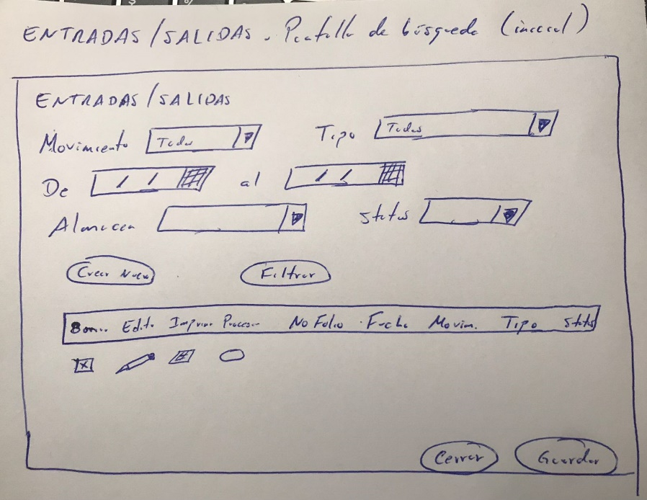

* **Por movimiento**: es a través de un combo, el usuario puede elegir entre Entradas / Salidas / Todas. Por default, estará en Todas.
* **Por tipo**. Esto es solamente en caso de que haya elegido en la opción anterior, Entrada o Salida. Se lista en este combo los tipos de Entradas o de Salidas, segú haya elegido el usuario.
* **Por rango de fechas** (inicial y final): se muestran todas las entradas/salidas en ese rango de fechas, incluyendo las de las fechas inicial y final.
* **Por Almacén**. Almacén en el cual se registró el movimiento.
* **Status**: es a través de un combo, el usuario puede elegir el status que desea filtrar (Guardados / Procesados / Cancelados / Todos). Por default, estará en Todos.

**Campos a mostrar:**

* No. de folio
* Fecha
* Movimiento (Entrada / Salida)
* Tipo de movimiento (la descripción del movimiento)
* Status (Guardado / Procesado / Cancelado)
* Botones: editar, imprimir, procesar/procesado, cancelar

**Qué hacen los botones:**

* **Editar:** muestra el movimiento, y aquí SI está activado el botón de Guardar. Si hay una modificación, se tendrá que eliminar los detalles antes guardados, y volver a guardar los nuevos. Si no está procesada, seguirá en el status de Guardada y no impacta Kárdex.

Si la compra ya está procesada, igual se tendrá que eliminar los detalles antes guardados, y volver a guardar los nuevos, y se deberá poner un mensaje diciendo que se deberá REPROCESAR para que se tomen esos cambios en el Kárdex.

NOTA: se guarda el usuario y fecha de modificación de la tabla Entradas_Salidas.

* **Procesar / Procesado:** Si no está procesado el movimiento, se procesaría (impacto en kárdex). Se cambia el status a Procesada. Una vez que está procesada, se deberá inactivar ese botón, es decir, NO se puede Procesar 2 veces.
* **Cancelar:** Se eliminan los detalles de la compra. La compra, se guarda con los totales en ceros. Si el movimiento ya está Procesado, mostrar un mensaje diciendo que se tendrá que Reprocesar para que se reflejen los cambios. Si no está Procesada, dejarla solamente en ceros. Se cambia el status a cancelada.

**Nuevo Movimiento (en caso de ser una ENTRADA):**

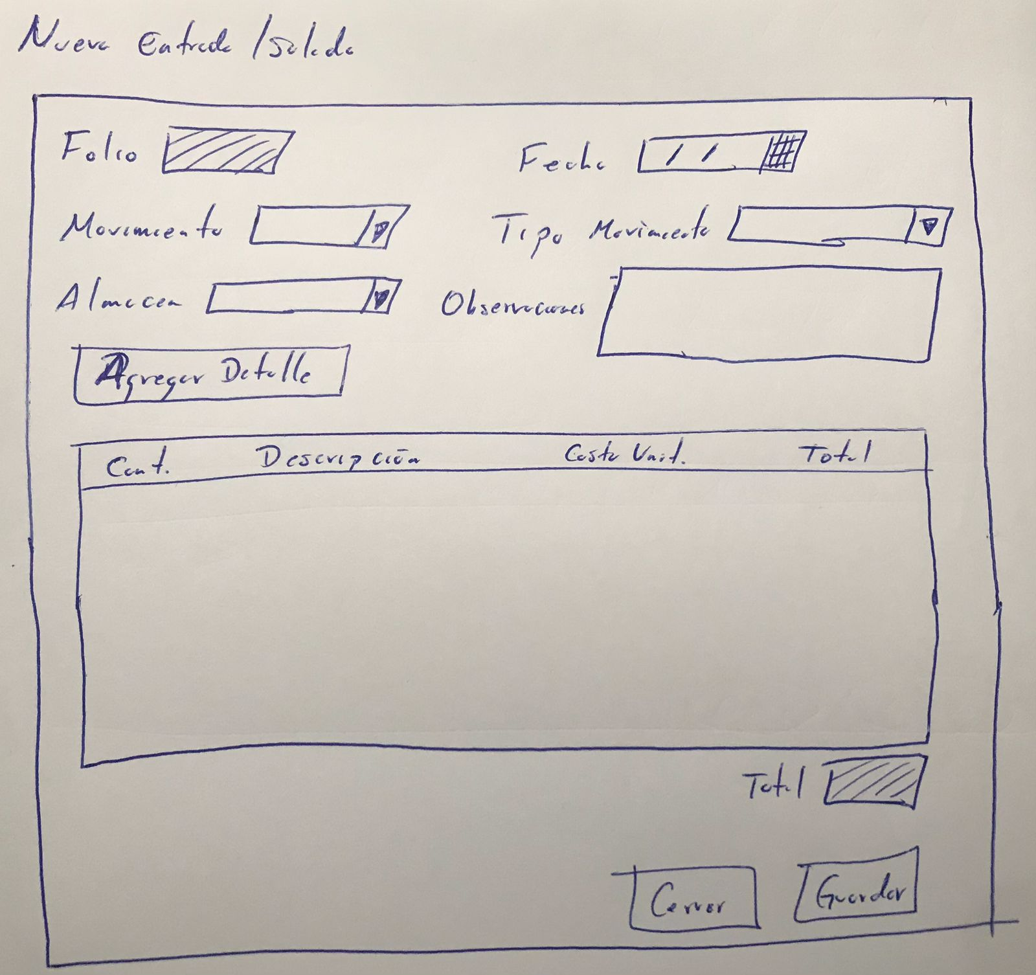

1. **Folio.** En el caso de las altas, no se muestra el folio del movimiento. Solamente en el caso de la Edición, se muestra.
2. **Fecha.** Por default, se pondrá la fecha actual, sin embargo, se le puede poner otra fecha. Se puede abrir un control para elegir la fecha deseada.
3. **Almacén.** En este combo se muestran los nombres de los almacenes dados de alta, para que se elija uno de ellos
4. **Movimiento.** Se mostrará en un combo 2 opciones: Entrada o Salida.
5. **Tipo de movimiento**. Se mostrará un combo con la descripción de los movimientos de la tabla TiposEntradaSalida, en los cuales el campo Tipo = 1.
6. **Observaciones.** En este textBox se puede capturar las observaciones pertinentes que desee el usuario.

**Campos mostrados en la parte de detalles:**

1. **Cant.** Se muestra la cantidad que se dio de alta en el detalle.
2. **Descripción.** Se muestra la descripción del detalle.
3. **Costo Unit.** Se muestra al costo unitario del detalle.
4. **Total.** Cantidad * Costo Unitario.
5. **Total Mov.** Es la suma de los totales de todos los detalles.
6. **Cerrar.** Al dar click a este botón, poner una pantalla emergente preguntando: “¿Está seguro que desea cerrar la pantalla?, SI NO “. Si dice Si, simplemente se cierra la pantalla, sin guardar nada.
7. **Guardar.** Se guardan los datos como se muestra en el siguiente tema.

**Para Agregar Detalles.**

Aparece la siguiente pantalla de captura:

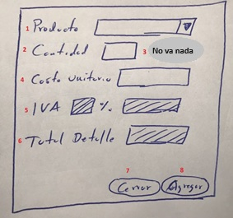

**\*\* NOTA:** se requiere dar de alta en la tabla producto un

1. **Producto.** Se muestran los productos para que el usuario elija uno. Deben de aparecer únicamente los productos cuyo campo esInventariable = True.
2. **Cantidad.** Se espera que capture la cantidad de producto
3. **No va nada.**
4. **Costo.** Se espera se capture el costo unitario del producto.
5. **IVA.** *** NO VA *** (se reutilizó la pantalla, pero no aplica en este caso)
6. **Total del detalle.** Se calcula de la siguiente forma: **Cantidad \*** **Costo unitario neto.**
7. **Cerrar.** Se cierra la pantalla SIN guardar nada.
8. **Guardar.** Se guardan temporalmente los datos y se muestran en la pantalla principal de la Alta de la Entrada / Salida en la sección de Detalles.

NOTA: Se repite mientras se den de alta detalles.

**Qué sucede cuando GUARDAMOS UNA ENTRADA:**

* En la Tabla OtrasEntradasSalidas, se guardan los campos:

|  |  |
| --- | --- |
| **OtrasEntradasSalidas** | |
| **Campo** | **¿Qué guardar?** |
| ID | Folio auto incremental del detalle |
| Fecha | = Fecha del movimiento |
| Referencia | = null |
| ID_EntradaSalida | **= 1 (**ya que es una Entrada) |
| ID_TipoEntradaSalida | = Tipo de movimiento |
| ID_Almacen | **=** ID del almacén |
| Observaciones | = Lo capturado en observaciones |
| Total | = Total de los detalles |
| Estatus | = 1 (Guardada) |
| ID_Usuario | = ID del usuario que se encuentra logueado |

* En la Tabla OtrasEntradasSalidasDetalles, por cada detalle se guarda:

|  |  |
| --- | --- |
| **OtrasEntradasSalidasDetalles** | |
| **Campo** | **¿Qué guardar?** |
| ID | Folio auto incremental del detalle |
| ID_Producto | = ID del producto del detalle |
| ID_OtrasEntradasSalidas | = OtrasEntradasSalidas.ID |
| Cantidad | = Cantidad del detalle |
| Costo | = Costo unitario |
| CostoTotal | = Cantidad * Costo |

**Cuando se Procesa, qué sucede?**

Tabla de KardexProductos, por CADA detalle se guarda:

|  |  |
| --- | --- |
| **KardexProductos** | |
| **Campo** | **¿Qué guardar?** |
| ID | = Folio autonumérico del kárdex |
| Fecha | = ESFecha (tabla Entradas_Salidas) |
| ID_Producto | = OtrasEntradasSalidasDetalles.ID_Producto |
| ID_Almacen | = OtrasEntradasSalidas.ID_Almacen |
| ID_EntradaSalida | = 1 (Entrada) |
| ID_TipoEntradasSalidas | = OtrasEntradasSalidas.TipoEntradasSalidas |
| ID_Movimiento | = OtrasEntradasSalidasDetalles.ID (folio del Detalle) |
| Referencia | = Null |
| Cantidad | = OtrasEntradasSalidasDetalles.Cantidad |
| CantidadTotal | = Productos.Cantidad + Cantidad |
| CantidadDisponibleTotal | = Productos.Disponible + Cantidad |
| CantidadTotalAlmacen | = ExistenciasAlmacen.Cantidad + Cantidad |
| CantidadDisponibleAlmacen | = ExistenciasAlmacen.Disponible + Cantidad |
| Costo | = OtrasEntradasSalidasDetalles.Costo |
| CostoPromedio | = ( Producto.Cantidad * Producto.Costo + Cantidad*Costo) / (Cantidad + Producto.Cantidad ) |
| Observaciones | = null |

IMPORTANTE: Se modifican las siguientes tablas:

* Tabla **PRODUCTOS**:
* Productos.Cantidad **=** KardexProductos.CantidadTotal
* Productos,Disponible **=** KardexProductos. CantidadDisponibleTotal
* Productos.Costo **=** KardexProductos.CostoPromedio
* Productos.UltimoCosto **=** karCostoUnit KardexProductos.Costo

* Tabla **ExistenciasAlmacen**:
* Disponible = **=** KardexProductos.CantidadDisponibleAlmacen
* Cantidad **=** KardexProductos. CantidadTotalAlmacen
* Tabla **OtrasEntradasSalidas**:
* OtrasEntradasSalidas.Estatus = 2 (procesado)

**Nuevo Movimiento (en caso de ser una SALIDA):**

* En la Tabla OtrasEntradasSalidas, se guardan los campos:

|  |  |
| --- | --- |
| **OtrasEntradasSalidas** | |
| **Campo** | **¿Qué guardar?** |
| ID | Folio auto incremental del detalle |
| Fecha | = Fecha del movimiento |
| Referencia | = null |
| ID_EntradaSalida | **= 2 (**ya que es una Salida) |
| ID_TipoEntradaSalida | = Tipo de movimiento |
| ID_Almacen | **=** ID del almacén |
| Observaciones | = Lo capturado en observaciones |
| Total | = Total de los detalles |
| Estatus | = 1 (Guardada) |
| ID_Usuario | = ID del usuario que se encuentra logueado |

* En la Tabla OtrasEntradasSalidasDetalles, por cada detalle se guarda:

|  |  |
| --- | --- |
| **OtrasEntradasSalidasDetalles** | |
| **Campo** | **¿Qué guardar?** |
| ID | Folio auto incremental del detalle |
| ID_Producto | = ID del producto del detalle |
| ID_OtrasEntradasSalidas | = OtrasEntradasSalidas.ID |
| Cantidad | = Cantidad del detalle |
| Costo | = Costo unitario |
| CostoTotal | = Cantidad * Costo |

**Cuando se Procesa, qué sucede?**

Tabla de KardexProductos, por CADA detalle se guarda:

|  |  |
| --- | --- |
| **KardexProductos** | |
| **Campo** | **¿Qué guardar?** |
| ID | = Folio autonumérico del kárdex |
| Fecha | = ESFecha (tabla Entradas_Salidas) |
| ID_Producto | = OtrasEntradasSalidasDetalles.ID_Producto |
| ID_Almacen | = OtrasEntradasSalidas.ID_Almacen |
| ID_EntradaSalida | = 2 (Salida) |
| ID_TipoEntradasSalidas | = OtrasEntradasSalidas.TipoEntradasSalidas |
| ID_Movimiento | = OtrasEntradasSalidasDetalles.ID (folio del Detalle) |
| Referencia | = Null |
| Cantidad | = OtrasEntradasSalidasDetalles.Cantidad |
| CantidadTotal | = Productos.Cantidad - Cantidad |
| CantidadDisponibleTotal | = Productos.Disponible - Cantidad |
| CantidadTotalAlmacen | = ExistenciasAlmacen.Cantidad - Cantidad |
| CantidadDisponibleAlmacen | = ExistenciasAlmacen.Disponible - Cantidad |
| Costo | = OtrasEntradasSalidasDetalles.Costo |
| CostoPromedio | = OtrasEntradasSalidasDetalles.Costo |
| Observaciones | = null |

IMPORTANTE: Se modifican las siguientes tablas:

* Tabla **PRODUCTOS**:
* Productos.Cantidad **=** KardexProductos.CantidadTotal
* Productos,Disponible **=** KardexProductos. CantidadDisponibleTotal
* Productos.Costo **=** KardexProductos.CostoPromedio
* Productos.UltimoCosto **=** karCostoUnit KardexProductos.Costo

* Tabla **ExistenciasAlmacen**:
* Disponible = **=** KardexProductos.CantidadDisponibleAlmacen
* Cantidad **=** KardexProductos. CantidadTotalAlmacen
* Tabla **OtrasEntradasSalidas**:
* OtrasEntradasSalidas.Estatus = 2 (procesado)